1.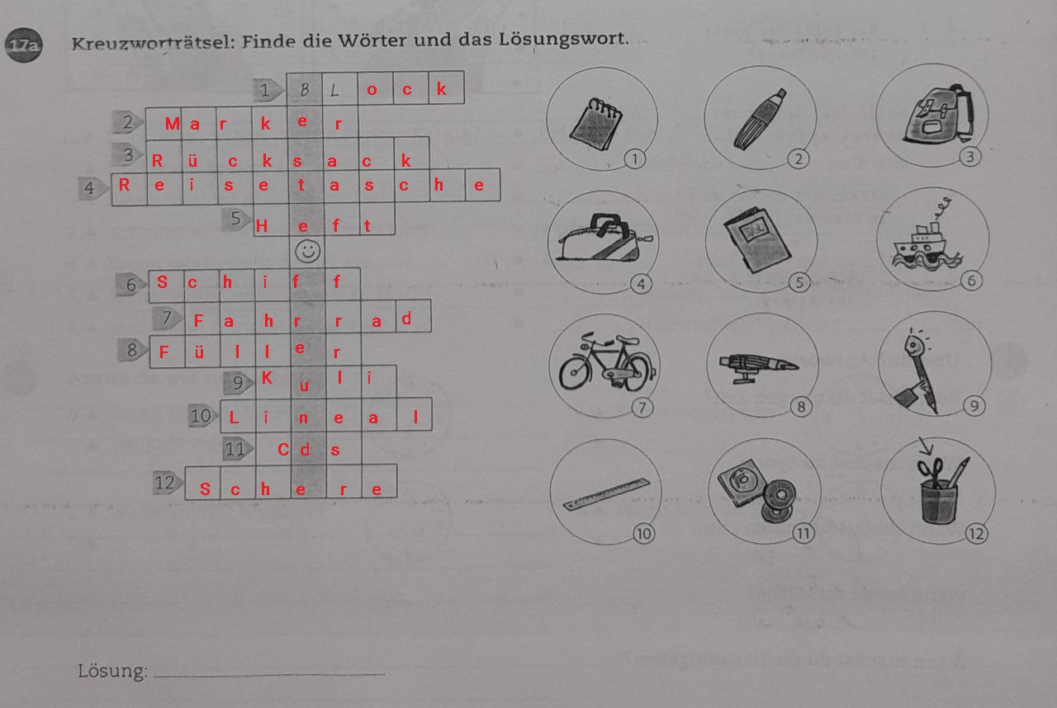 Block

2. Marker

3. Rücksack

4. Reisetasche

5. Heft

6. Schiff

7. Fahrrad

8. Füller (перьевая ручка)

9. Kuli (сокращение от Kugelschreiber)

10. Lineal

11. CDs

12. Schere

Ответ: Beste Freunde